Vítězové předchozích ročníků:

I. ročník (27. srpna 2000) SDH Nové Hrady – junioři

II. ročník (23. června 2001) SDH Zderaz - ženy
III. ročník (7. září 2002) SDH Zderaz – muži (junioři)
IV. ročník (23. srpna 2003) SDH Leština – muži
V. ročník (14. srpna 2004) SDH Zderaz – muži (senioři)
VI. ročník (13. srpna 2005) SDH Zderaz – muži (junioři)
VII. ročník (12. srpna 2006) SDH Nové Hrady
VIII. ročník (7. července 2007) ?

Sbor dobrovolných hasičů Nové Hrady

si Vás dovoluje pozvat na

VIII. ročník hasičské soutěže

„Útok na Novohradské kohouty
o putovní pohár rytíře Toulovce“

Termín konání: 7. července 2007 (sobota)

Místo konání: Sportovní areál v Nových Hradech
(po levé straně silnice směrem na Proseč)

Startovné 200,- Kč na družstvo bude hrazeno při prezenci

Program:
09:00 - 09:30 hodin - prezence
10:00 - nástup a zahájení soutěže
10:15 - začátek provádění útoků
16:00 - vyhlášení výsledků soutěže
20:00 - taneční zábava

(vítězné družstvo vstup na taneční zábavu ZDARMA)

Občerstvení zajištěno po celou dobu konání soutěže a zábavy.
Možnost stanování na travnaté ploše sportovního areálu.

Sbor dobrovolných hasičů Nové Hrady od roku 2000 každoročně připravuje pro hasiče netradiční soutěž. Tato soutěž si v žádném případě neklade za cíl soutěžit ve sportovních disciplínách. Hlavním cílem je rozvíjení zručnosti a myšlení hasičů v modelových situacích přibližujících se praktickým zásahům při požárech. Snahou organizátorů je tímto způsobem seznámit širokou veřejnost s dovednostmi hasičů zvládat složité situace při požárech, a tím chránit životy spoluobčanů a jejich majetek. Pravidla soutěže se proto snaží ctít základní principy požární taktiky.
Přijeďte si vyzkoušet záchranu životů a hašení požáru „na nečisto“ a nenechte se odradit zdánlivě složitými pravidly. Tuto soutěž úspěšně absolvovala i družstva mladých hasičů, jejichž průměrný věk byl pod 14 let. Cílem každého hasiče by měla být snaha co nejlépe odvést svoji práci a dokončit stanovené úkoly. Proto není nejdůležitější zvítězit, ale se ctí se zúčastnit.
Vladimír Makeš, velitel JSDH obce Nové Hrady

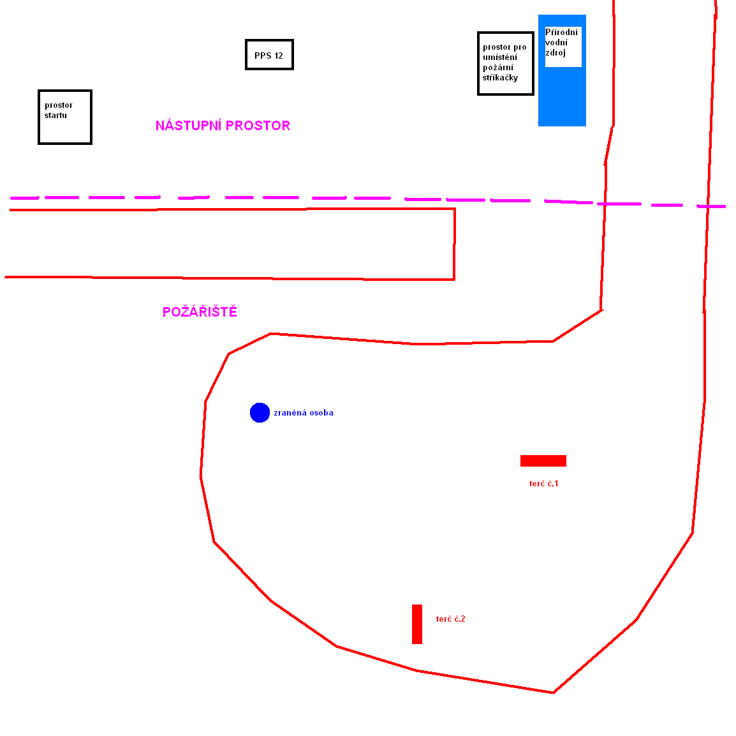
Možná varianta uspořádání soutěžního prostoru

Pravidla soutěže:

Podmínky účasti:
Zúčastnit se může 6-ti členné družstvo (5 + 1; velitel družstva, strojník a 4 členové). Alespoň jeden člen družstva musí být starší 18-ti let a ten odpovídá za všechny členy družstva.

Příprava:
Čas na přípravu je 10 minut.
Požární stříkačku družstvo libovolně umístí ve vyhrazeném prostoru, tento vyhrazený prostor nesmí požární stříkačka přesahovat žádnou svojí částí po celou dobu útoku. Motor stříkačky zůstává nenastartovaný. Technické prostředky (hadice, savice, koš, proudnice, rozdělovač, hákové klíče apod. družstvo umístí do přívěsu PPS 12 na určená místa a ve stanoveném tvaru i pozici (hadice smotány standardně v kotoučích, nesmí vyčnívat ven z vnitřního prostoru přívěsu. Připravenost hlásí velitel družstva rozhodčímu u startovního prostoru.

Provedení útoku:
Každé družstvo má pouze jeden pokus (bez časového omezení, podmínkou započítání času je úspěšné dokončení všech stanovených úkolů). Celý prostor se dělí na „nástupní prostor“ a „prostor požářiště“. V nástupním prostoru je vymezeno místo pro požární přívěs PPS12, místo pro požární stříkačku, prostor pro start soutěžního družstva - prostor ošetřovny.
Celé družstvo je nastoupeno ve vyhrazeném startovním prostoru vzdálenémcca 20m od přívěsu PPS 12.

Úkoly:
- Provést průzkum (postavit všechny padací terče).
- Vyprostit a odnést do prostoru ošetřovny (na nosítkách) všechny zraněné osoby (figuríny).
- Provést likvidaci požáru (každý padací terč shodit samostatným útočným proudem).
- Neprodleně poskytnout pomoc zraněnému hasiči (ve dvojici odnést na ošetřovnu – prostor startu).

Taktická a bezpečnostní pravidla:
- Průzkum provádí skupina minimálně dvou hasičů, tato skupina je v průběhu provádění průzkumu nedělitelná.
- Do vyznačené nebezpečné zóny smí vstoupit hasiči provádějící průzkum pouze jednou.
- Vstup hasiče za hranice nebezpečné zóny (vyjma případu v bodě 2.) se hodnotí jako úraz..
- Vstup hasiče, který prováděl přípravné práce, do prostoru požářiště bez rozkazu velitele k provedení požárního útoku se hodnotí jako úraz.
- Pokud se za hranici nebezpečné zóny dostane jakýkoliv technický prostředek (zejména hadice) hodnotí se jako poškození a nelze ho již dále použít k dokončení útoku. (rozhodčí zajistí jeho označení nebo odnesení)
- Velitel může vydat rozkaz k provedení útoku až po dokončeném průzkumu. Rozkazem velitele k útoku je dotek dlaně ruky minimálně jednoho hasiče v nástupním prostoru.
- Proudnici nasazenou na hadicovém vedení drží stále minimálně jeden hasič. (platí až do konce měření času)
- Otevřený rozdělovač ze kterého volně vytéká proudem tlaková voda (z hrdla bez nasazené hadice) vždy drží minimálně jeden hasič.
- U nastartované motorové stříkačky je stále minimálně jeden hasič.
- Hasiči mají předepsané ochranné prostředky řádně nasazené po celou dobu plnění úkolů.
- Při vyprošťování a poskytování první pomoci je nutné se zraněnou osobou zacházet šetrným způsobem (neházet apod.).
- Velitel družstva nesmí přenášet, zapojovat ani obsluhovat žádné technické prostředky a zařízení, pouze řídí a koordinuje činnost družstva. Může také poskytnou první pomoc (odnést zraněnou osobu na ošetřovnu – vždy ale minimálně ve dvojici). Do pracovních činností se může velitel zapojit až v případě nouze, tj. po „zranění“ více jak 50% členů jeho družstva.

Měření času:
Počátek měření času je odstartováním družstva z prostoru startu. Měření času je ukončeno v momentě návratu všech členů družstva a všech použitých proudnic do prostoru startu po splnění všech úkolů. K naměřenému času se dále přičtou získané trestné časy.
Trestný čas:
- 5 vteřin – porušení pravidla č.1; 10; nesplnění úkolů přípravy družstva; první chybný start.
- 10 vteřin – porušení pravidla č.9; 11; druhý chybný start.
- 20 vteřin – porušení pravidla č.7; 8.
- 30 vteřin – porušení pravidla č.12.
Diskvalifikace je v případě neuposlechnutí příkazu rozhodčího nebo v případě hrubého porušení těchto pravidel a nebo třetího chybného startu.

Dovolené technické prostředky:
požární motorová stříkačka (libovolná).
tlakové požární hadice (libovolné – druh i počet)
minimálně 2 ks. savic o průměru 110 s klasickým šroubením (libovolné délky)
sací koš 110 (nutno řádně nasadit na sací vedení)
rozdělovač (libovolný)
proudnice (libovolné)
klíče na spojky (nepovinné)
vozidlo na uložení techniky PPS 12 (zajistí pořadatel)
zdravotnická nosítka (zajistí pořadatel)
další technické prostředky lze použít po odsouhlasení hlavním rozhodčím

Povinnosti účastníků:
Soutěžící je povinen být vybaven při provádění útoku ochranným oděvem překrývajícím lokty a kolena, vhodnou obuví s plnou patou a špičkou, pracovními koženými rukavicemi a hasičskou ochrannou přilbou. Každý soutěžící je povinen mít ochranné pomůcky po celou dobu provádění útoku. Bez splnění této podmínky nebude družstvu umožněn start. Dále je soutěžící povinen dbát pokynů rozhodčích a pořadatelů.

Protesty:
Protest může podat písemně do 15 minut po skončení útoku velitel družstva hlavnímu rozhodčímu a zároveň musí uhradit kauci 100,- Kč, která je v případě oprávněnosti protestu vrácena. Proti rozhodnutí hlavního rozhodčího je možno odvolat se k odvolací komisi ve složení: velitel soutěže a všichni rozhodčí prostřednictvím velitele soutěže do 10 minut po rozhodnutí hlavního rozhodčího.

Těšíme se na Vaši účast.

Podrobnější info. je možno získat na tel.č. 469 325 125, 602 949 701 (Vladimír Makeš)

